|  |
| --- |
| МИНОБРНАУКИ РОССИИ |
| Федеральное государственное бюджетное образовательное учреждение высшего образования **«МИРЭА − Российский технологический университет»**  **РТУ МИРЭА** |

**Институт информационных технологий (ИИТ)**

**Кафедра практической и прикладной информатики (ППИ)**

**ОТЧЕТ ПО ПРАКТИЧЕСКОЙ РАБОТЕ**

по дисциплине «Моделирование бизнес-процессов»

**Практическое занятие № 4**

**Задание №** 1

|  |  |  |  |
| --- | --- | --- | --- |
| Студент группы ИНБО-01-17 | *ИКБО-20-21, Хитров Н.С.* | (подпись) | |
| Преподаватель | *Ахмедова Х.Г.* | (подпись) | |
| Отчет представлен | «___»________202__г. | |  | |

Москва 2023 г.

**Цель занятия:** ознакомление с функциональными возможностями программного обеспечения по созданию бизнес-моделей (процессов, осуществляемых различными сотрудниками и отделами организаций (предприятий, учреждений)) в методологии IDEF0.

**Постановка задачи:**

1. Построить дерево узлов процесса.
2. Построить контекстную диаграмму, детализацию контекстной диаграммы, детализацию одного из подпроцессов.
3. Сформировать таблицу, где необходимо указать все Входы, Выходы, Механизмы и Управление.
4. Выявить типы связей, составить их список в таблице
5. Определить объект преобразования по типу: информационный или материальный, составить таблицу.

**Ход работы:**

На рисунке 1 представлено дерево узлов процесса «Ведение учета и анализа конкурентных торгов АО “Диакон”».

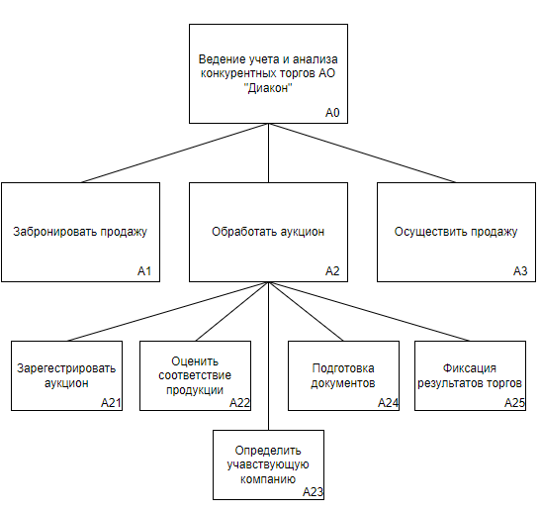

Рисунок 1 – Дерево узлов

На рисунке 2 представлена контекстная диаграмма процесса «Ведение учета и анализа конкурентных торгов АО “Диакон”».

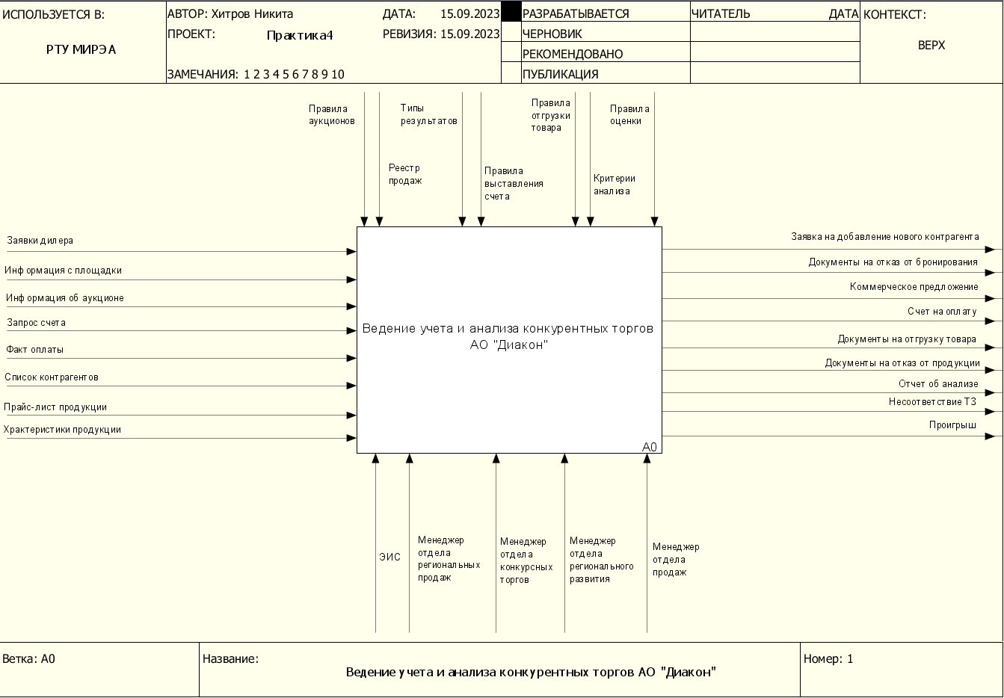

Рисунок 2 – Контекстная диаграмма

На рисунке 3 представлена детализация контекстной диаграммы.

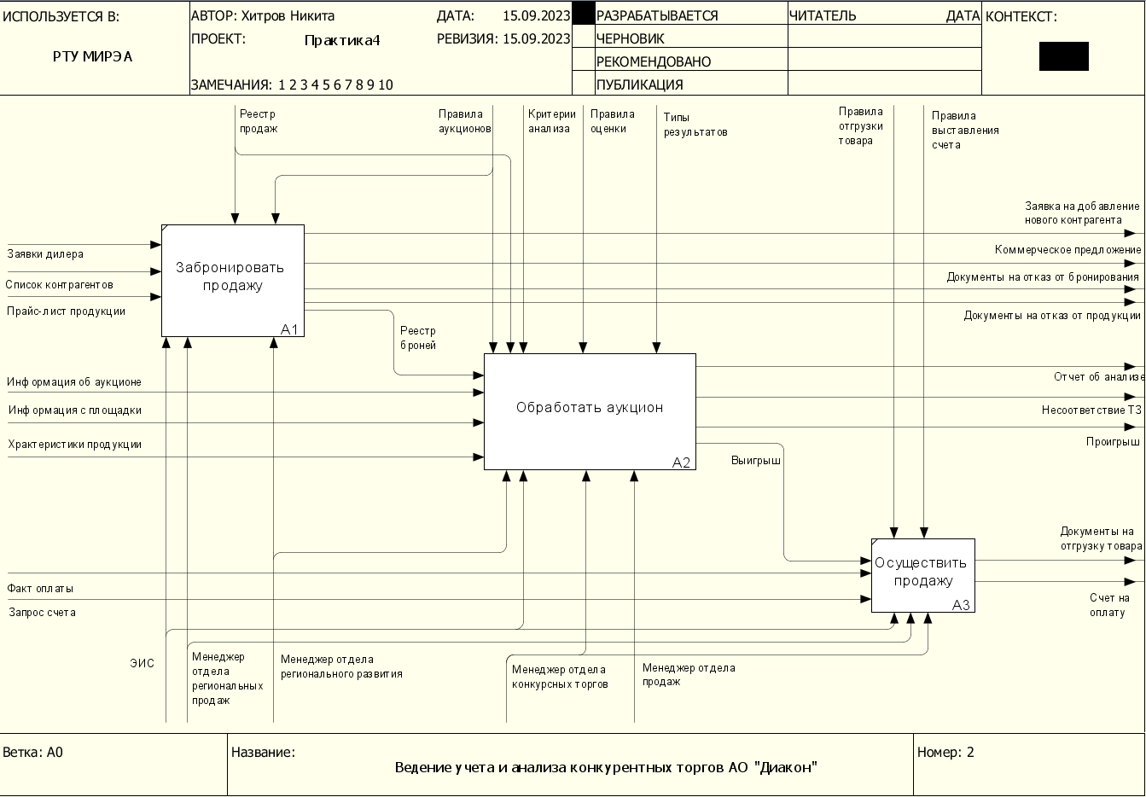

Рисунок 3 – Детализация контекстной диаграммы

На рисунке 4 показана декомпозиция подпроцесса «Обработать аукцион».

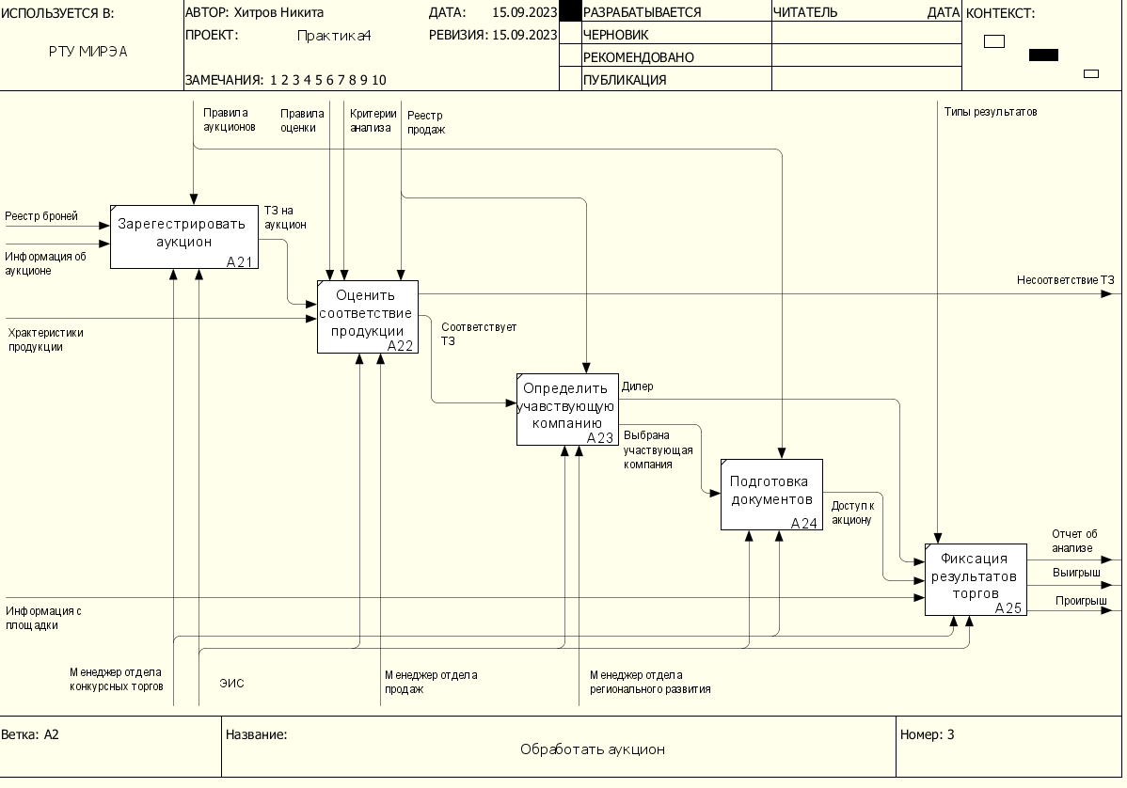

Рисунок 4 – Декомпозиция подпроцесса

В таблице 1 указано описание элементов нотации IDEF0.

*Таблица 1 – Элемент нотации IDEF0*

|  |  |  |  |  |
| --- | --- | --- | --- | --- |
| **Наименование диаграммы/код** | **Элемент нотации IDEF0** | | | |
| **Вход** | **Выход** | **Механизм** | **Управление** |
| Ведение учета и анализа конкурентных торгов АО "Диакон" A0 | Заявки дилера  Информация с площадки  Информация об аукционе  Запрос счета  Факт оплаты  Список контрагентов  Прайс-лист продукции  Характеристики продукции | Заявка на добавление нового контрагента  Документы на отказ от бронирования  Коммерческое предложение  Счет на оплату  Документы на отгрузку товара  Документы на отказ от продукции  Отчет об анализе  Несоответствие ТЗ  Проигрыш | ЭИС  Менеджер отдела региональных продаж  Менеджер отдела конкурсных торгов  Менеджер отдела регионального развития  Менеджер отдела продаж | Правила аукционов  Реестр продаж  Типы результатов  Правила выставления счета  Правила отгрузки товара  Критерии анализа  Правила оценки |
| Забронировать продажу A1 | Заявки дилера  Список контрагентов  Прайс-лист продукции | Заявка на добавление нового контрагента  Документы на отказ от бронирования  Коммерческое предложение  Документы на отказ от продукции | ЭИС  Менеджер отдела региональных продаж  Менеджер отдела регионального развития | Реестр продаж  Правила аукционов |
| Обработать аукцион A2 | Реестр броней  Информация об аукционе  Информация с площадки  Характеристики продукции | Отчет об анализе  Несоответствие ТЗ  Проигрыш  Выигрыш | ЭИС  Менеджер отдела регионального развития  Менеджер отдела конкурсных торгов  Менеджера отдела продаж | Правила аукционов  Критерии анализа  Правила оценки  Типы результатов |
| Осуществить продажу A3 | Выигрыш  Факт оплаты  Запрос счета | Документы на отгрузку товара  Счет на оплату | ЭИС  Менеджер отдела региональных продаж  Менеджер отдела конкурсных торгов | Правила отгрузки товара  Правила выставления счета |
| Зарегестрировать аукцион A21 | Реестр броней  Информация об аукционе | ТЗ на аукцион | Менеджер отдела конкурсных торгов  ЭИС | Правила аукционов |
| Оценить соответствие продукции A22 | ТЗ на аукцион  Характеристики продукции | Несоответствие ТЗ  Соответствует ТЗ | ЭИС  Менеджер отдела продаж | Правила оценки  Критерии анализа  Реестр продаж |
| Определить учавствующую компанию A23 | Соответсвует ТЗ | Дилер  Выбрана учавствующая компания | ЭИС  Менеджер отдела регионального развития | Реестр продаж |
| Подготовка документов А24 | Выбрана соответствующая компания | Доступ к аукциону | Менеджер отдела конкурсных торгов  ЭИС | Правила аукционов |
| Фиксация результатов торгов А25 | Дилер  Доступ к аукциону  Информация с площадки | Отчет об анализе  Выигрыш  Проигрыш | Менеджер отдела конкурсных торгов  ЭИС | Типы результатов |

В таблице 2 показаны типы связей.

*Таблица 2 – Типы связей*

|  |  |  |
| --- | --- | --- |
| **Наименование диаграммы/код** | **Наименование потока** | **Тип связи** |
| Забронировать продажу A1 | Реестр броней | Выход-Вход |
| Обработать аукцион A2 | Выигрыш | Выход-Вход |
| Зарегестрировать аукцион А21 | ТЗ на аукцион | Выход-Вход |
| Оценить соответствие продукции А22 | Соответствует ТЗ | Выход-Вход |
| Определить учавствующую компанию А23 | Дилер | Выход-Вход |
| Определить учавствующую компанию А23 | Выбрана участвующая компания | Выход-Вход |
| Подготовка документов | Доступ к аукциону | Выход-Вход |

В таблице 3 определены объекты преобразования.

*Таблица 3 – Типы объектов*

|  |  |  |
| --- | --- | --- |
| **Элемент нотации IDEF0** | **Наименование преобразуемого объекта** | **Тип (информационный, материальный)** |
| Вход | Заявки дилера | информационный/материальный |
| Вход | Список контрагентов | информационный |
| Вход | Прайс-лист продукции | информационный |
| Выход | Заявка на добавление нового контрагента | информационный/материальный |
| Выход | Коммерческое предложение | информационный |
| Выход | Документы на отказ от бронирования | материальный |
| Выход | Документы на отказ от продукции | материальный |
| Внутренний поток | Реестр броней | информационный/материальный |
| Вход | Информация об аукционе | информационный |
| Вход | Информация с площадки | информационный |
| Вход | Характеристики продукции | информационный |
| Выход | Отчет об анализе | информационный |
| Выход | Несоответствие ТЗ | информационный |
| Выход | Проигрыш | информационный |
| Внутренний поток | Выигрыш | информационный |
| Внутренний поток | ТЗ на аукцион | информационный |
| Внутренний поток | Соответствует ТЗ | информационный |
| Внутренний поток | Дилер | материальный |
| Внутренний поток | Выбрана участвующая компания | информационный |
| Внутренний поток | Доступ к аукциону | информационный |
| Вход | Факт оплаты | информационный |
| Вход | Запрос счета | информационный |
| Выход | Документы на отгрузку товара | Материальный |
| Выход | Счет на оплату | Материальный |

**Результат работы:** построенные и сохранённые дерево узлов процесса, структурно-функциональная диаграмма бизнес-процесса, таблицы, представленные преподавателю в конце практического занятия.

**Список использованных источников и литературы:**

1. Размещенное в СДО как «Моделирование бизнес-процессов_Лекция» исправленное и дополненное учебное пособие по «Моделированию бизнес-процессов» [Электронный ресурс]: учебное пособие / Ю. В. Кириллина, И. А. Семичастнов. — М.: РТУ МИРЭА